Vysvětlení 8 dotazy a odpovědi 6

Dotaz č.1
U objektů B, C a D – část Stavebně konstrukční řešení žádáme o kontrolu délek pilot. Délky stále nesouhlasí s projektovou dokumentací.

TEO: Viz Vysvětlení 8 dotazy a odpovědi 3.

Dotaz č.2
Žádáme o kontrolu kusů u těchto prefabrikovaných schodišťových stupňů
3232 |  | XTS_051 | D+M Prefabrikovaných schodišťových stupňů PR2 | soubor | 18,000
3235 |  | XTS_054 | D+M Prefabrikovaných schodišťových stupňů PR5 | soubor | 9,000
3238 |  | XTS_057 | D+M Prefabrikovaných schodišťových stupňů PR8 | soubor | 18,000
V projektové dokumentaci se nachází 16 ks u PR2 i u PR8 a 8 ks u PR5.

TEO: Na základě kontroly PD byly položky upraveny takto:
Pol. č. 3260 – stupně PR2 → upraveno z 18 na 16 ks
Pol. č. 3263 – stupně PR5 → upraveno z 9 na 8 ks
Pol. č. 3266 – stupně PR8 → upraveno z 18 na 16 ks.

Dotaz č.3
V oddíle A.3.1.6.99.01: Ostatní výrobky S0 7050 BUDOVA D položka:
3105 | H4 | A.3.1.6.99.01_009 | Ha c ek. Rozme r: 50x20x40 mm. Dals í specifikace viz Vy pis ostatní ch vy robku . | ks | 2,000
Dle výpisu prvků se jedná o 27 ks nikoliv o 2ks. Žádáme o úpravu ks.

TEO: U položky č. 3133 upraven počet z 2 na 27 ks dle výpisu.

Dotaz č.4
Žádáme o kontrolu u položek č.430,442, 1638 a 3017. Dle výpisu dveří se jedná o 2ks u všech dveří nikoli o 1 ks.
430 | B-  D103 | A.1.1.5.2.01_030 | Otoc ne jednokr í dlove dver e prave . Rozme r:  800x2200. Dals í specifikace viz Vy pis dver í . | ks | 1,000
442 | B-  D115 | A.1.1.5.2.01_042 | Otoc ne jednokr í dlove dver e leve . Rozme r:  800x2200. Dals í specifikace viz Vy pis dver í . | ks | 1,000
1638 | C-  D013 | A.2.1.5.2.01_013 | Otoc ne jednokr í dlove dver e prave . Rozme r: 600x2200. Dals í specifikace viz Vy pis dver í . | ks | 1,000
3017 | D-  D423 | A.3.1.5.2.01_068 | Otoc ne jednokr í dlove dver e prave . Rozme r:  800x2200. Dals í specifikace viz Vy pis dver í . | ks | 1,000

TEO: Správný počet prvků je dle VV.

Dotaz č.5
Žádáme o vysvětlení položek u objektu A.3: Objekt D - A.3.1: Architektonicko stavební řešení - A.3.1.6.02.01: Zámečnické výrobky S0 7050 BUDOVA D.
3077 | Z6.1 | A.3.1.6.02.01_009 | Konstrukce po dia. Maxima lní rozme ry 11,25x2,5 m. Vy s ka 450 mm. Dals í specifikace viz Vy pis za mec nicky ch  vy robku . | kpl | 3,000
3078 | Z6.2 | A.3.1.6.02.01_010 | Konstrukce po dia. Maxima lní rozme ry 11,25x2,5 m. Vy s ka 750 mm. Dals í specifikace viz Vy pis za mec nicky ch  vy robku . | kpl | 1,000

U objektu A.3: Objekt D - A.3.2: Stavebně konstrukční řešení - 767: Konstrukce
zámečnické – se také nachází obdobné položky, nejedná se tedy o duplicitní položky?
3285 |  | XTS_032 | D+M Ocelova konstrukce po dií PM1-L, vc etne kotvení na te ru a pomocny ch konstrukcí | kg | 2  600,000
3286 |  | XTS_033 | D+M Ocelova konstrukce po dií PM2-L, vc etne kotvení na te ru a pomocny ch konstrukcí | kg | 2  100,000
3287 |  | XTS_034 | D+M Ocelova konstrukce po dií PM1-P, vc etne kotvení na te ru a pomocny ch konstrukcí | kg | 3  900,000
3288 |  | XTS_035 | D+M Ocelova konstrukce po dií PM2-P, vc etne kotvení na te ru a pomocny ch konstrukcí | kg | 2  100,000

TEO: Nejedná se o duplicitní položky. V části SKČ se jedná o dodávku, montáž, výrobu apod. nosné konstrukce, v části ASR se jedná o doplnění příslušenství, povrchů, opláštění apod dle Výpisu zámečnických konstrukcí.

Dotaz č.6
Oddíl A.6: Ostatní – část A.6.99.02: Výtahy
Žádáme o kontrolu V2 – dle VV se jedná o „Pásový trakční osobní výtah V2 - Nosnost 1125 kg,
maximální počet osob - 15, počet stanic - 6; Další podrobnosti viz specifikace výtahu v PD“. V TZ je ale „Pásový trakční osobní výtah V2 - Nosnost 1050 kg, maximální počet osob – 14…
Které informace jsou tedy správně?

TEO: Výtah B (V1) –
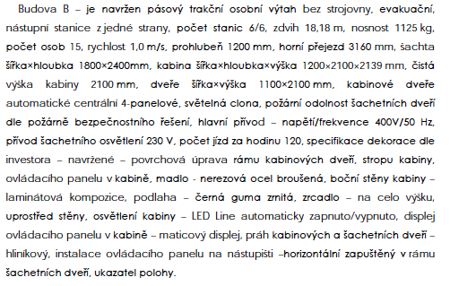

Výtah C (V2) –
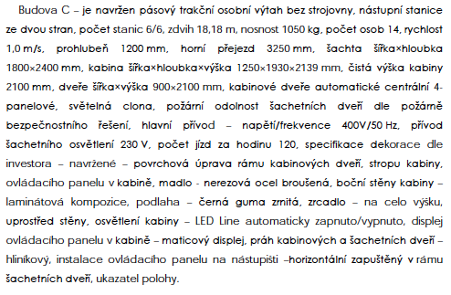

Výtah D (V3) –
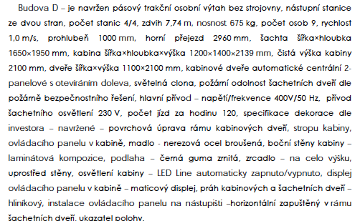

Podrobněji viz TZ.

TEO: Správné informace jsou v technické zprávě. Upraven popis položky č. 4289 pro výtah V2.

